- Жевать резинку рекомендуется в течение 5-20 минут (оптимальное время 10 минут) и не чаще, чем 3-5 раз в день после еды.  ·- Не рекомендуется регулярное использование жевательных резинок с сахаром, так как они повышают риск развития кариеса зубов, особенно при неудовлетворительной гигиене полости рта.  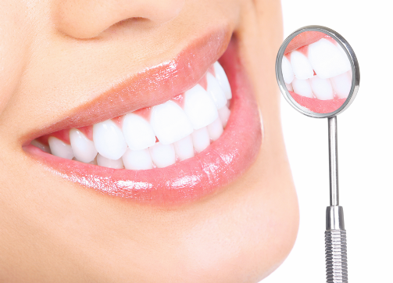  - Не рекомендуется жевать резинки людям с заболеваниями височно-нижнечелюстного сустава, заболеваниями слизистой оболочки полости рта, а также имеющим патологическую подвижность зубов.  Гигиена полости рта  Одним из методов профилактики кариеса является уменьшение количества зубного налета, что достигается ежедневной 2-х разовой чисткой зубов с использованием зубной щетки, фторсодержащей зубной пасты и зубных нитей.  Таким образом, для профилактики кариеса важно соблюдать 4 правила:  - Тщательно чистить зубы 2 раза в день зубной щеткой и пастой, и зубной нитью, при необходимости пользоваться дополнительными средствами гигиены (ершики, зубочистки и др.);  - Использовать соединение фтора (фторированная соль, фторсодержащая зубная паста) всю жизнь;  - Соблюдать правильный сбалансированный режим питания, ограничивая частоту приемов пищи до пяти раз в день;  - Регулярно, не реже 1 раза в год посещать стоматолога.  211573, Витебская обл., г.Городок, ул.Комсомольская, 8  тираж 200 экз. | ГУ «Городокский районный центр гигиены и эпидемиологии»  Профилактика  кариеса зубов у  взрослого населения  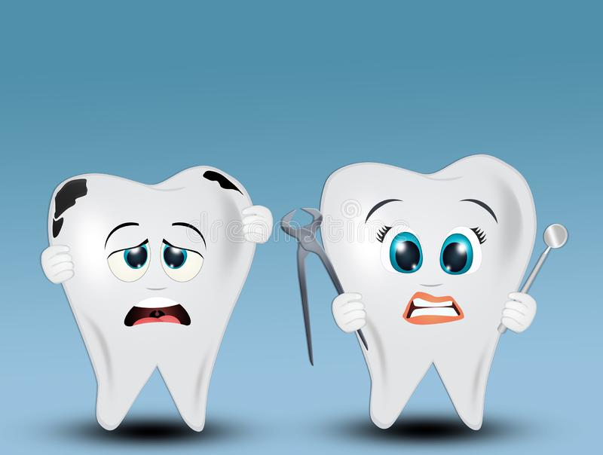  г.Городок
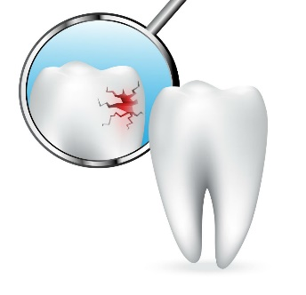  Кариес зубов — это стоматологическое заболевание, характеризующееся прогрессирующей декальцинацией твердых тканей: эмали, дентина и цемента. Разрушение зубов сопровождается болью, неприятным запахом изо рта и эстетическим дискомфортом.  Причины кариеса  Развитие кариеса зависит от присутствия бактерий в зубном налете. Бактерии выделяют специальные ферменты, которые позволяют расщеплять углеводы пищи. При этом образуются кислоты, которые вызывают разрушение твердых тканей зуба. В то же время, зубы у одних людей более устойчивы к действию кислоты, чем у других. Это в основном зависит от резистентности (устойчивости) эмали, а также от свойств слюны. Большое значение имеет минеральный состав эмали и, в частности, наличие кристаллов фторапатита, которые образуются при достаточном поступлении фтора. За счет слюны происходят процессы самоочищения, а также частичного восстановления эмали (реминерализации) благодаря насыщению ее ионами фтора.  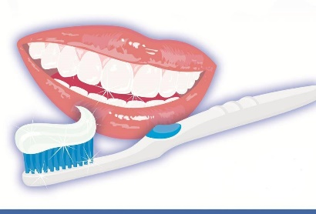  Использование фторидов  Наиболее практичный метод фторпрофилактики для взрослого населения — применение фторсодержащих зубных паст. Редукция кариеса при их использовании в течение всей жизни составляет 25%. Также эффективно применение аппликаций растворами фторидов, гелями, покрытие зубов фторлаками, которые оказывают пролонгированное действие на зубную эмаль. Они способствуют профилактике кариеса, снижают чувствительность зубов. Стоматолог может порекомендовать для ежедневного использования 0,05% раствор фторида натрия или 0,2% — для использования 1 раз в две недели. Лаки обычно наносятся 1 раз в 6 месяцев. Все эти средства местной профилактики можно использовать в сочетании с применением фторированной соли и фторсодержащих зубных паст. | 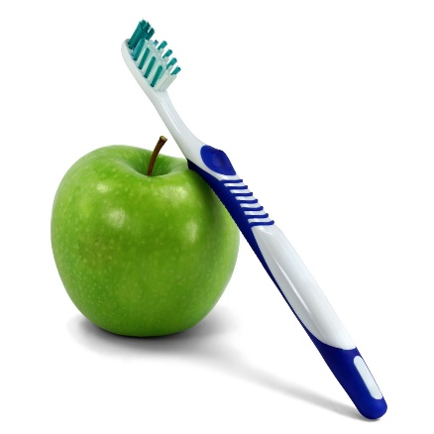  Питание и стоматологическое здоровье  В настоящее время существуют научно-обоснованные данные о влиянии ряда факторов питания на стоматологическое здоровье. К общим факторам, представляющим риск для стоматологического здоровья, можно отнести несбалансированное употребление продуктов основных групп (недостаточное поступление белков, жиров, углеводов, витаминов и минералов), необходимых для здоровья человека в целом, в том числе дефицит поступления фторидов.  Кариес зубов и углеводы пищи  Все углеводы могут быть переработаны бактериями полости рта с выделением органических кислот, являющихся причиной разрушения эмали зуба, при этом важно не количество, а частота их употребления в день.  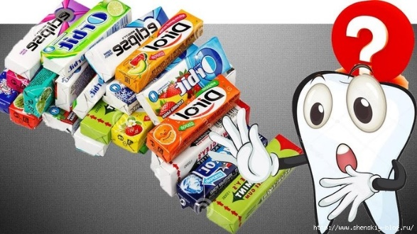  Учеными была предложена «безопасная» для развития кариесогенной ситуации частота приема углеводсодержащей пищи: рекомендуется частота приемов пищи и напитков, не превышающая 5 раз в день, включая 3 основных приема пищи и 2 перекуса.  Жевательные резинки и здоровые зубы  Всем пациентам, особенно подросткам и молодым людям, нужно знать, что жевательная резинка не заменяет гигиеническую процедуру чистки зубов с помощью зубной щетки и фторсодержащей зубной пасты. Жевательная резинка не очищает зубы от налета, она лишь вызывает стимуляцию слюноотделения. Слюна способствует нейтрализации кислоты, образовавшейся в зубном налете, и ускоряет процесс реминерализации. Однако этот эффект кратковременный. Жевательные резинки могут быть рекомендованы здоровым людям после употребления сладкой пищи и напитков в перерывах между основными приемами пищи.

